Фотоотчет о проведении Дня Любимой Книги
июль 2018 г
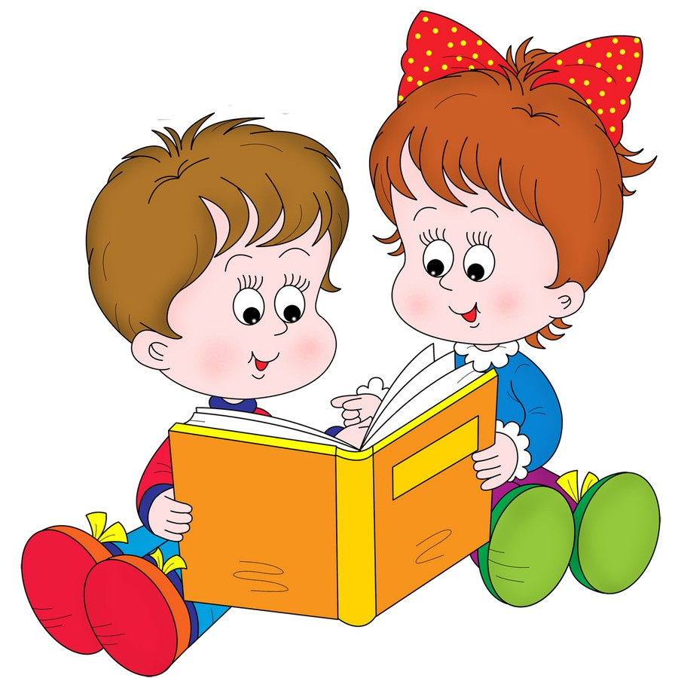
Книга — лучший друг ты мой,
Мне так радостно с тобой!
Я люблю тебя читать,
Думать, мыслить и мечтать!

31 июля в старшей группе №7 в рамках краевого проекта «Читаем вместе» прошел День любимой книги.
Дети совместно с педагогом Безматерных Т.В. читали понравившиеся произведения советских писателей, рассматривали иллюстрации полюбившихся книжек и проявляли творчество.

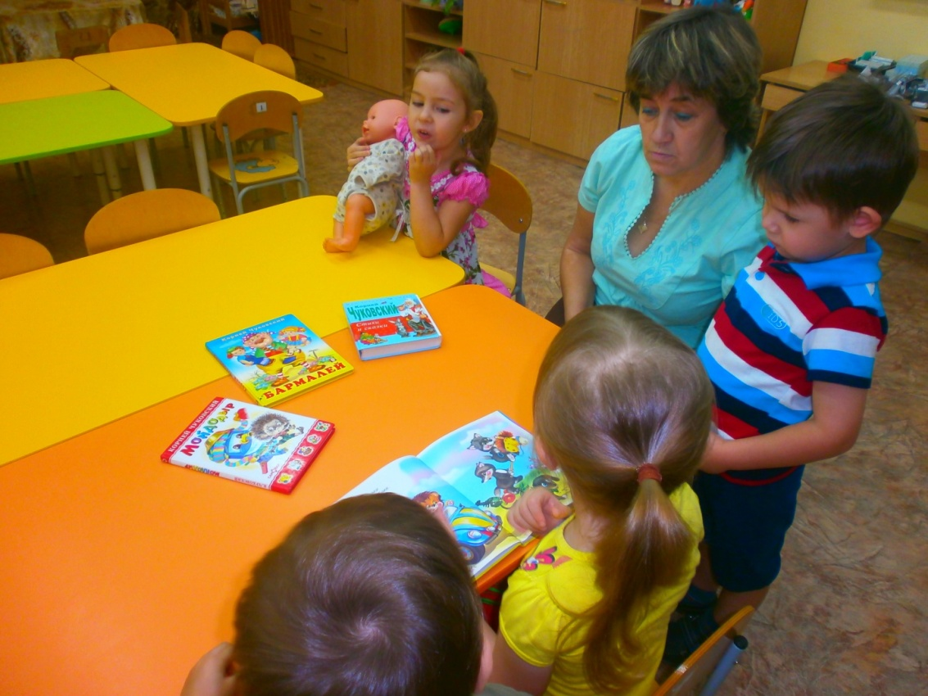

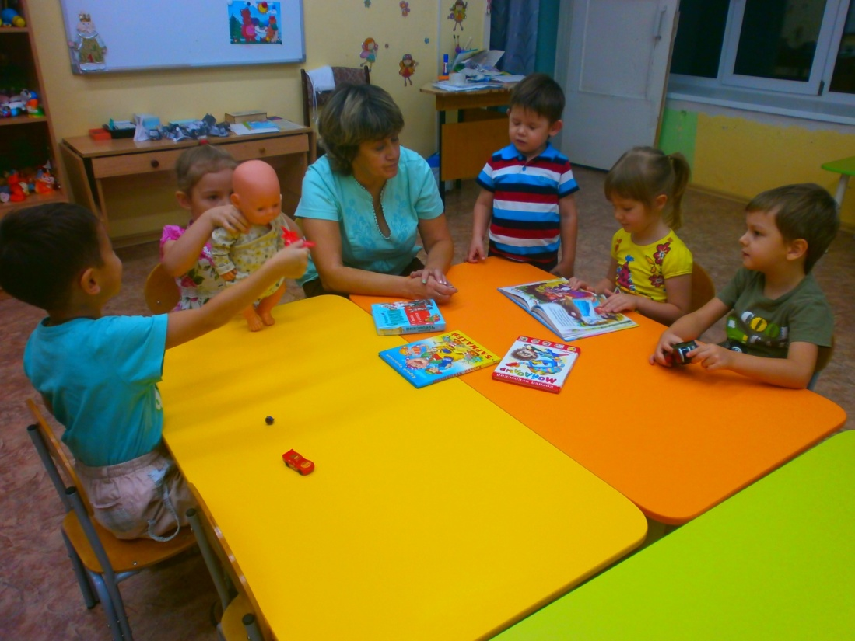

Дети рисовали и лепили героев любимых книг.
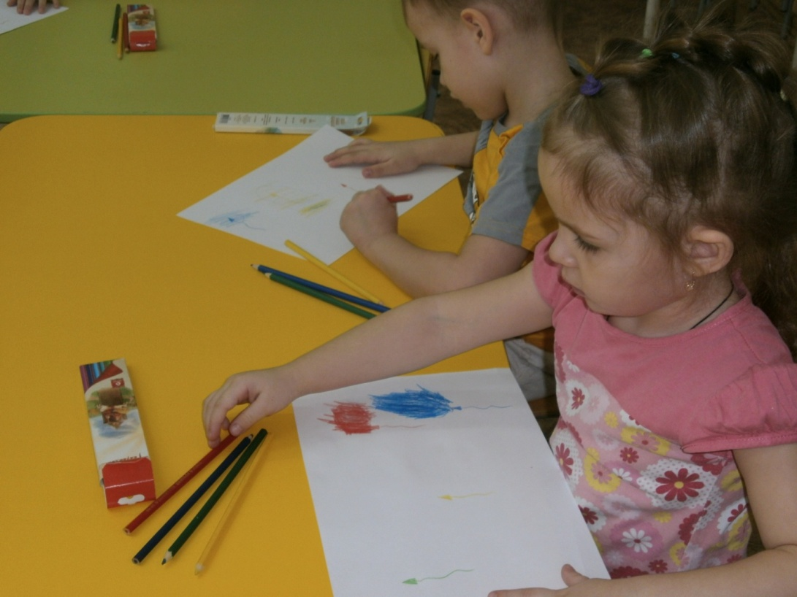

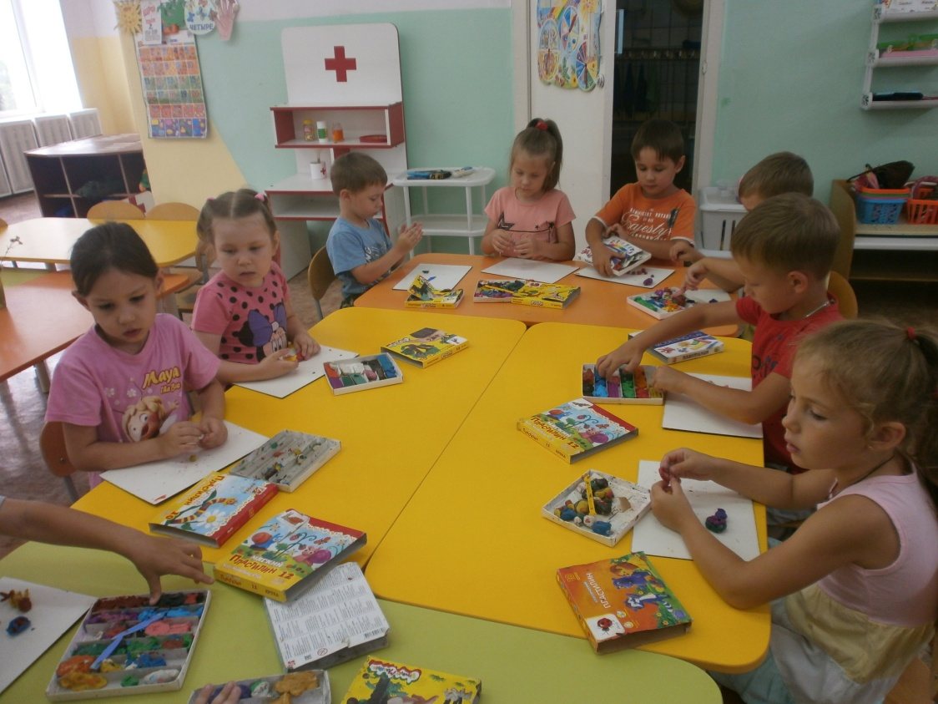

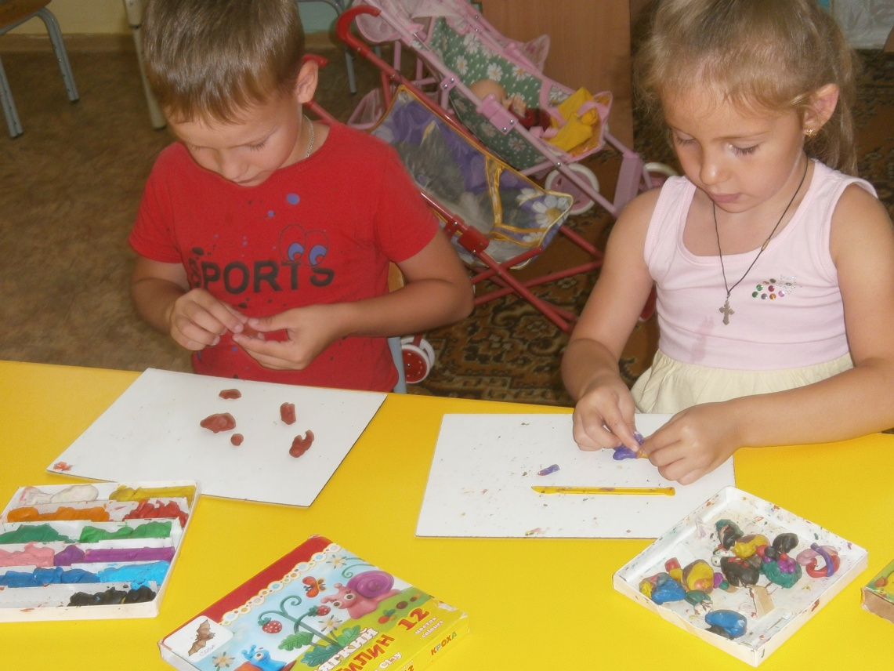

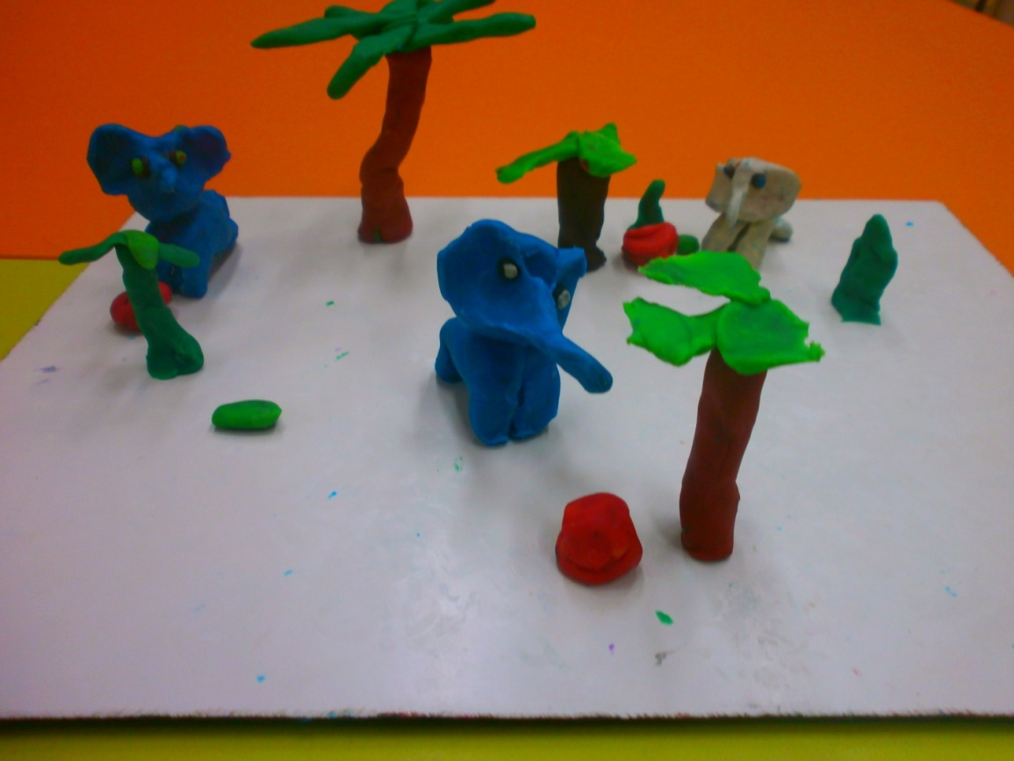

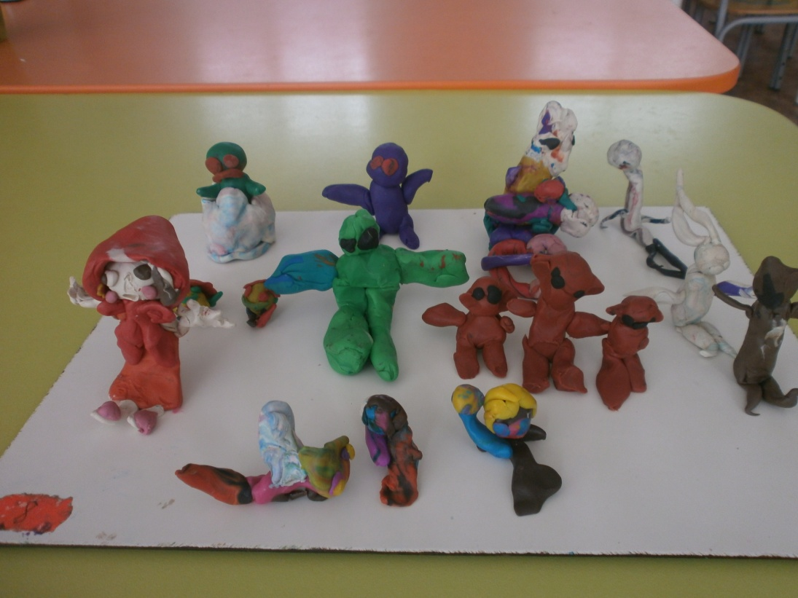

Дети принесли свои книги в детский сад и рассказывали про любимых героев
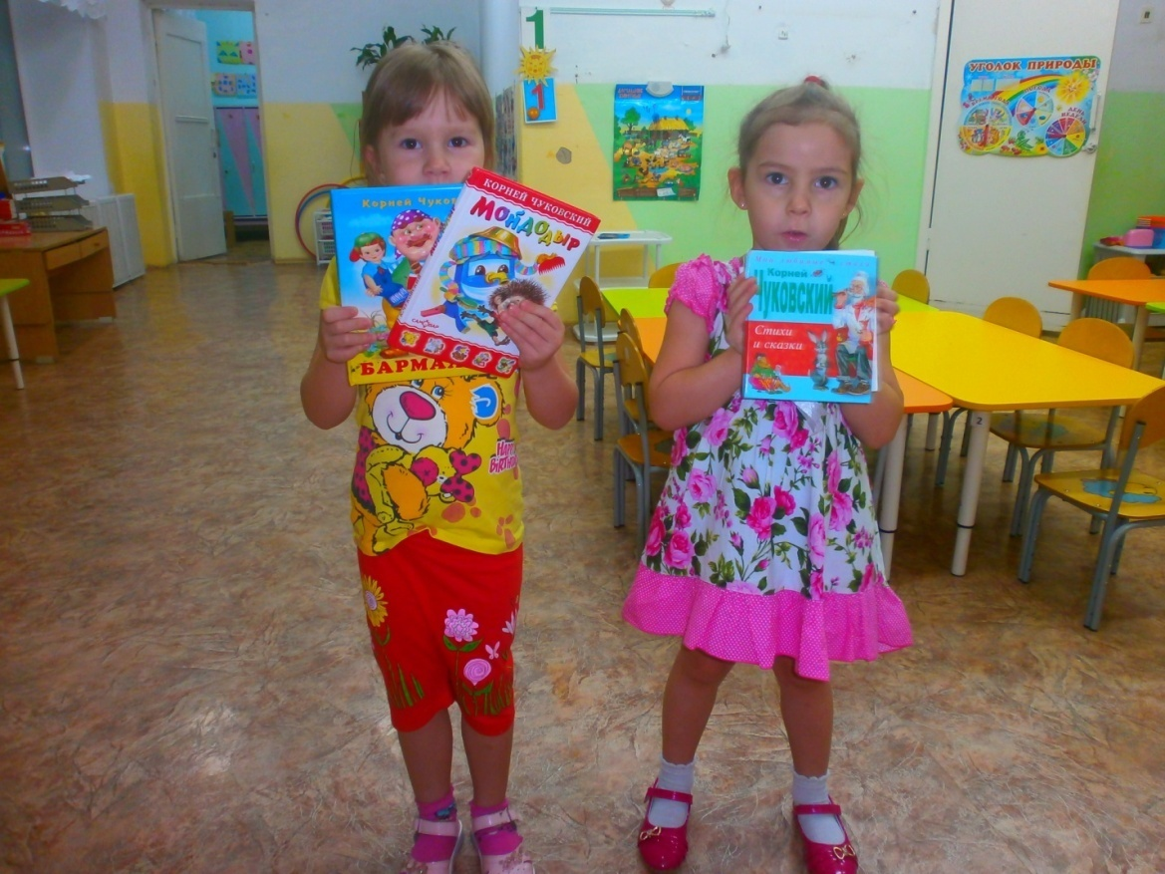

В вечерний отрезок времени дети инсценировали знакомое художественное произведение «Упрямый козлёнок»
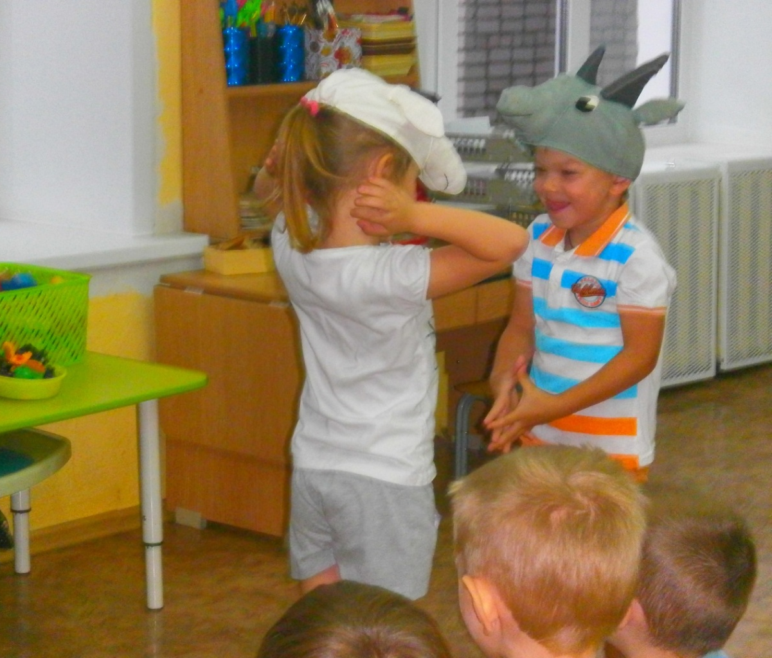
Совместно с родителями организовали выставку «Книги моего детства»
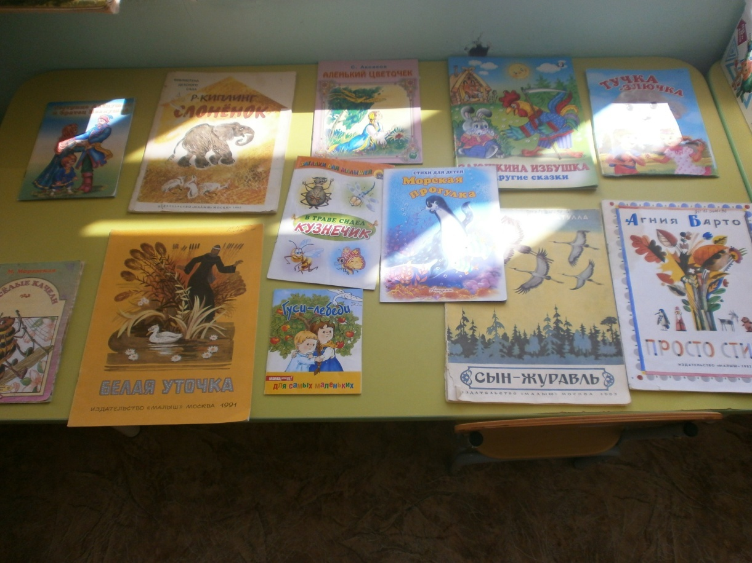
Творчество детей и родителей на тему «Наши любимые сказки»
